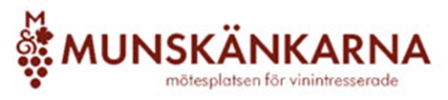

Munskänkarna i Sibbo r.f.

VERKSAMHETSPLAN FÖR ÅR 2022

- Möten och vinprovningar hålls en gång i månaden (Jan-Maj och Aug-Dec) förutom under sommarmånaderna.

- Ordinarie mötesplats Hedåsen i Gumbostrand/Västerskog

- Föredrag av egna och sakkunniga ordnas.

- Möten eller evenemang i festligare form ordnas 2 gånger i året (t.ex. maj och december)

- Föreningen köper in vin för senare konsumtion. Eventuella vinstmedel används för detta ändamål.

- Föreningen ordnar kursverksamhet (enligt separat planering och medlemmarnas intresse)

- Samarbete med övriga Munskänkar klubbar (närmast Vanda, Nordsjö, Borgå)

